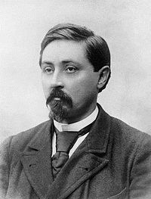

**Дми́трий Нарки́сович Ма́мин-Сибиря́к**

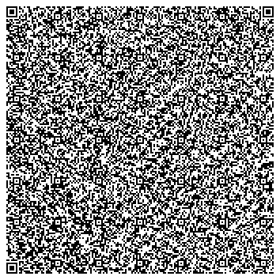

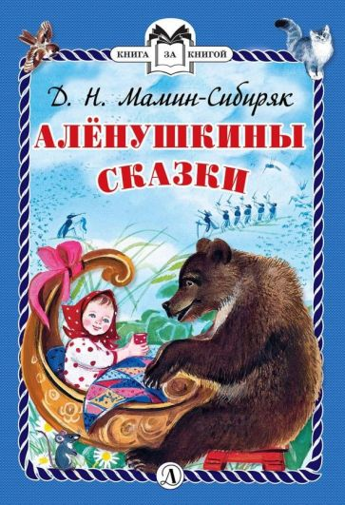

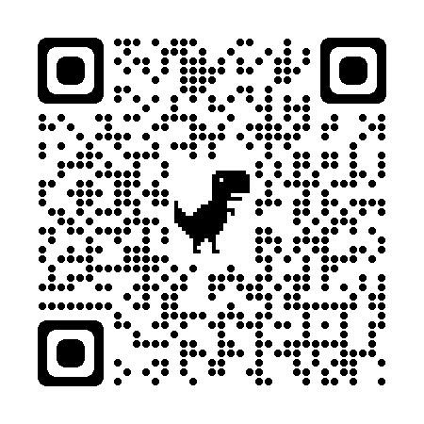

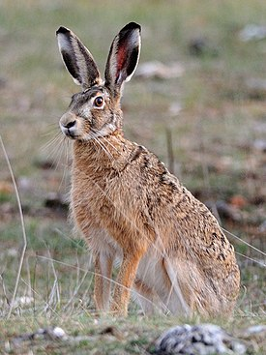

 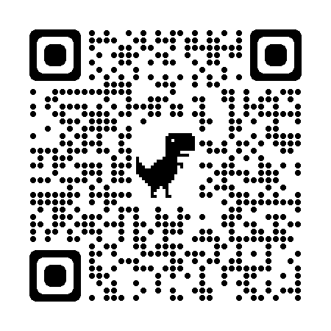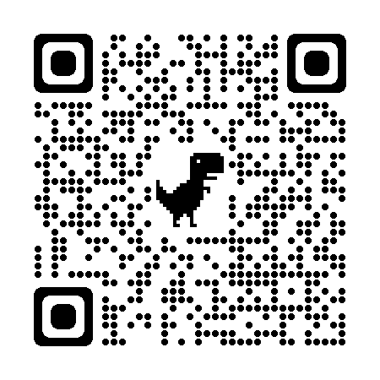

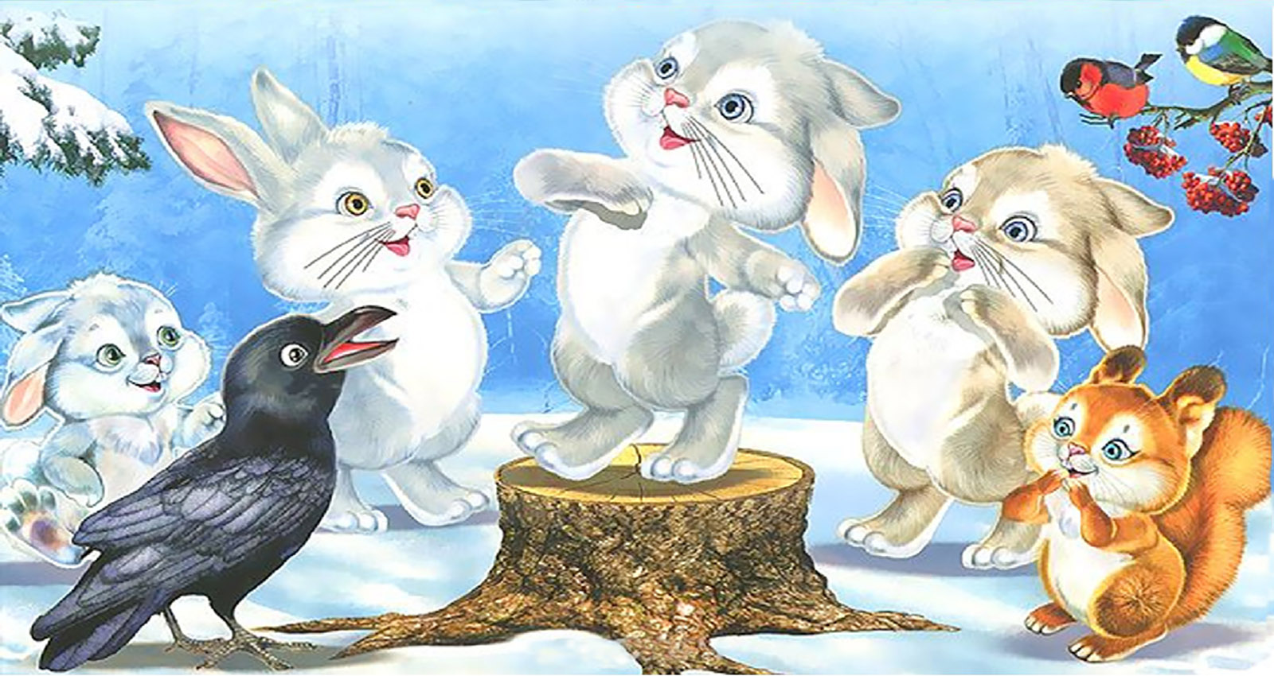

Про Храброго зайца – длинные уши, косые глаза, короткий хвост.



Вопросы к тексту.



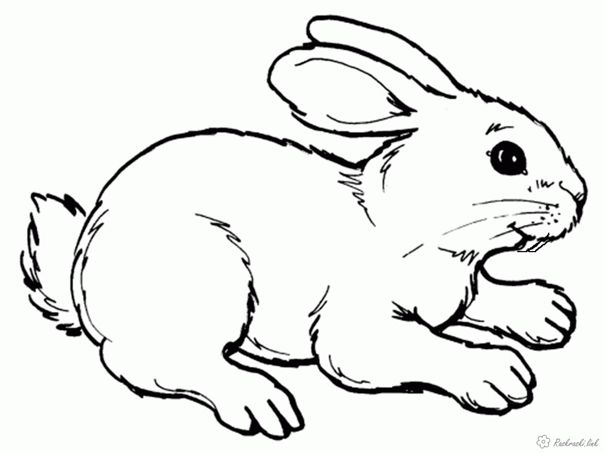

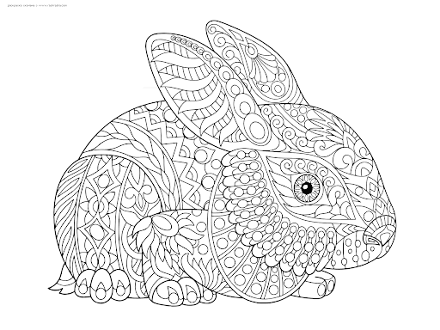

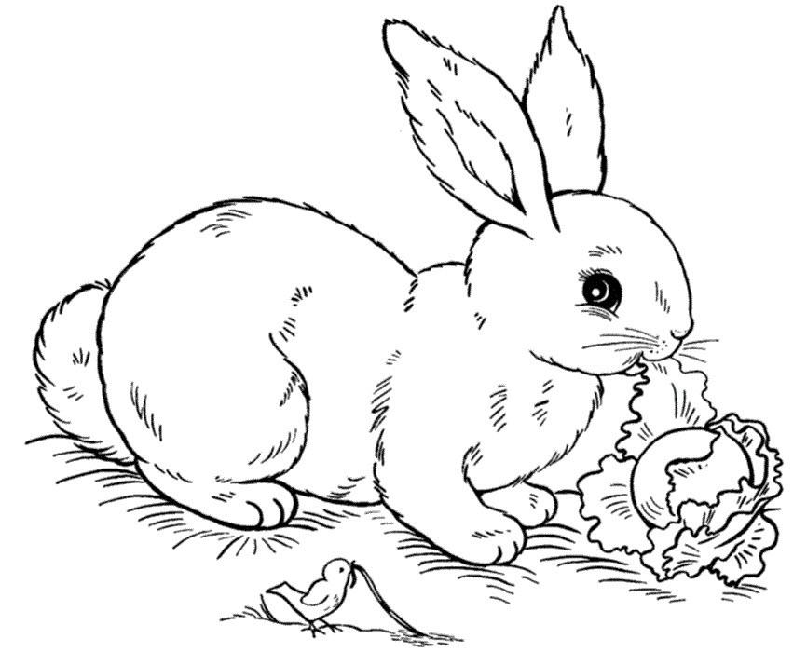

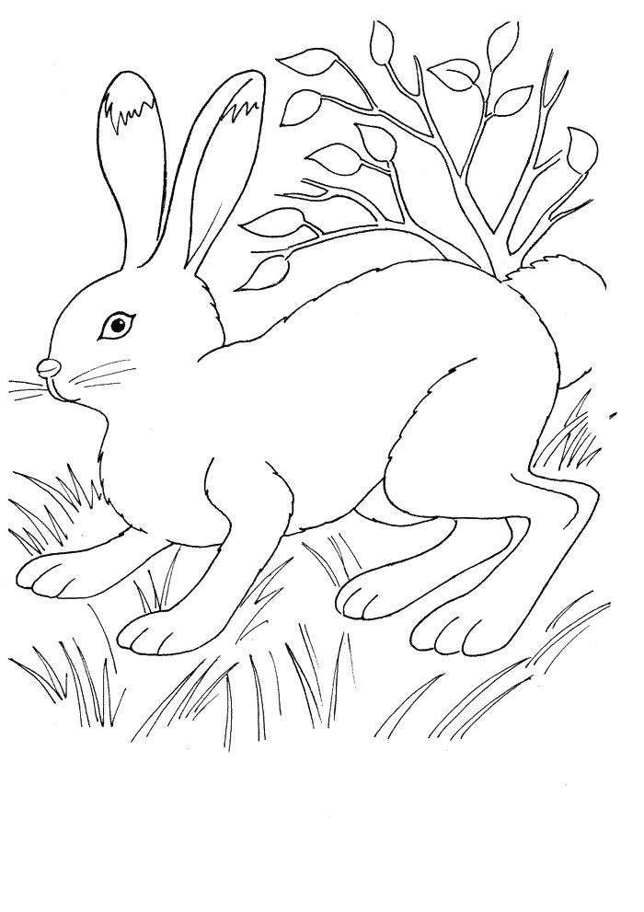

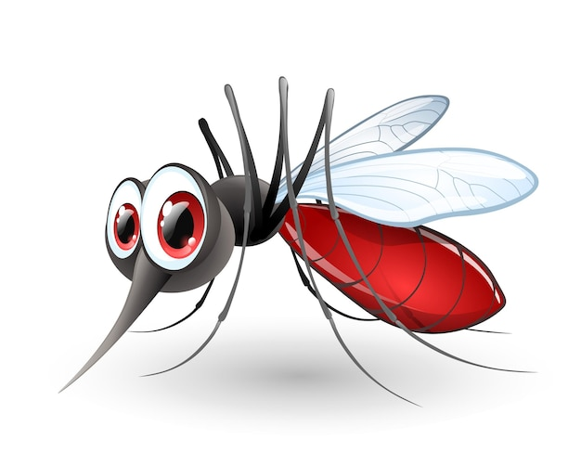

Сказка про Комара Комаровича – длинный нос и про мохнатого Мишу – короткий хвост.

 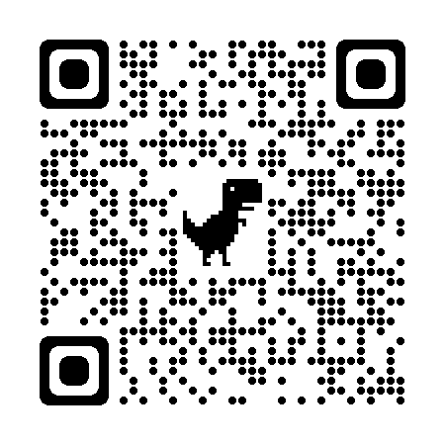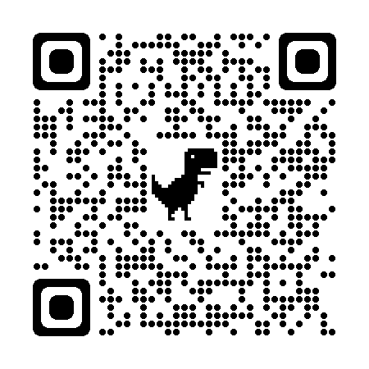

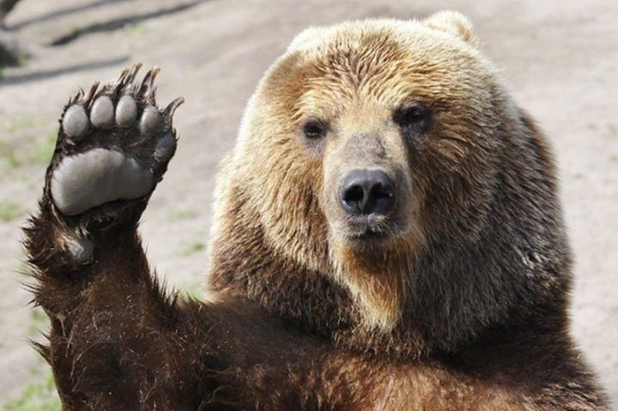



**«Отгадай загадку**

**и назови из какой сказки Д.Мамина– Сибиряка этот герой»**

1. Косоглазый, маленький,   
В белой шубке, в валенках (заяц  из сказки «О храбром зайце»)

2. За деревьями, кустами,  
Промелькнуло будто пламя,  
Промелькнуло, пробежало...  
Нет ни дыма, ни пожара(лиса из сказки «Серая шейка»)

3. Лежала между елками   
Подушечка с иголками.   
Тихонечко лежала,   
Потом вдруг убежала (еж из сказки «Умнее всех»)

4. Летит, пищит,   
Ножки длинные тащит,   
Случай не упустит:   
Сядет и укусит  (комар из сказки  «Про Комара Комаровича»)

**Образные выражения в сказках Мамина – Сибиряка**

**Ведущий**: В сказках Мамина-Сибиряка много разных интересных выражений, образных высказываний. Помните, как он писал про речку? Речка, как гордая красавица!

И следующее задание для наших участников: подобрать нужную картинку.

|  |  |  |
| --- | --- | --- |
| 1252789748_i-657  каша | ворчала в кастрюле, как… | 3135573-5a748183dbb1ee63  старушка |
| 1322615370_rggrg  щука | как бросится за мной, точно… | http://i.piccy.info/i5/59/08/1060859/1.jpg**молния** |
| 0002заяц | подпрыгнул кверху, точно… | http://www.akusherstvo.ru/images/magaz/im36597.jpg**мячик** |
| 83003033_f14  птицы | переносились с одного берега на другой с такой быстротой, точно кто бросил… | **горсть гороху**http://go2.imgsmail.ru/imgpreview?key=14731b8b6089ea07&mb=imgdb_preview_638 |
| i-57570i-57570  ел | стояли засыпанные снегом, как будто надели дорогую теплую … | **шубу**  http://img1.liveinternet.ru/images/attach/c/5/85/252/85252811_33ec2180613aeb0802e64ba4b8568031jpg.jpg |

**Как вы понимаете выражения?**

Родители соединяют выражения по значению, а дети объясняют смысл крылатых выражений (фразеологизмов)

|  |  |
| --- | --- |
| 1.«Душа в пятки убежала» | *он очень сильно испугался* |
| 2.«Язык у хвастуна точно примёрз» | *он не мог говорить от страха* |
| 3.«Задал такого стрекоча» | *очень быстро бежал, во весь дух* |
| 4. «Живут душа в душу» | *очень хорошо, любят друг друга* |

Вспомните слова, которые часто встречаются в сказках - имена героев сказок (дети с мячом, родители выполняют задание на бумаге):

-Комар…(Комарович, длинный нос)

-Ерш…(Ершович)

-Воронушка …(Черная головушка)

-Мохнатый Миша…(короткий хвост)

-Заяц длинные …(уши)

-Заяц - косые …(глаза, короткий хвост)

-Воробей …(Воробеич),

-Серый котишка…(Мурка)